Post-exchangeReport and Survey
คำชี้แจง
ด้วยงานวิเทศสัมพันธ์ มีความประสงค์ทำการรวบรวมข้อมูลของบุคลากร / นักศึกษา ที่เข้าร่วมโครงการแลกเปลี่ยนทางวิชาการ ณ สถาบันต่างประเทศ โดยมีวัตถุประสงค์เพื่อนำมาวิเคราะห์เชิงคุณภาพ และเพื่อปรับปรุงและพัฒนางานด้านความร่วมมือทางวิชาการกับสถาบันต่างประเทศในอนาคต

ตอนที่ 1 ข้อมูลเบื้องต้นของผู้ให้ข้อมูล
ชื่อ-นามสกุล นันท์นภัส ไตรศิริพานิช
ตำแหน่ง นักศึกษาแพทย์ชั้นปีที่ 6
หน่วยงานคณะแพทยศาสตร์
ตอนที่ 2 ข้อมูลของการเข้าร่วมโครงการ
มหาวิทยาลัยที่เข้าร่วมโครงการToho University
ประเทศ ญี่ปุ่น
ช่วงเวลาที่เข้าร่วมโครงการ (ว.ด.ป ) 7 -27 พ.ย. 2560
Exchange Level: ( ✓ ) Students Exchange
( ) Postgraduate Exchange
( ) Staff Exchange
ตอนที่ 3 แบบสอบและการรายงานข้อมูลหลังการเข้าร่วมโครงการ

ข้อมูลด้านวิชาการและข้อเสนอแนะ
- จากประสบการณ์การเข้าร่วมโครงการแลกเปลี่ยนเข้าร่วมกิจกรรมอะไรบ้าง และท่านได้เรียนรู้อะไร อย่างไร
ในครึ่งแรกของการไปเข้าร่วมโครงการแลกเปลี่ยน ดิฉันได้เลือกไปเข้าร่วมในสาขาศัลยกรรมผ่าตัดหัวใจและ
ทรวงอก กิจกรรมที่ดิฉันได้เข้าร่วม ได้แก่ การเข้าสังเกตการณ์ในห้องผ่าตัด ซึ่งอาจารย์ได้อนุญาตให้ดิฉันใส่ชุดผ่าตัดและเข้าไปสังเกตการณ์อย่างใกล้ชิด ในการผ่าตัดครั้งนั้น แผนการเดิมคือการทำ mitral valvuloplasty แต่ทว่าหลังจากผ่าตัดเข้าไป ในผู้ป่วยรายนี้ ไม่สามารถทำได้จึงเปลี่ยนแผนการรักษาเป็น mitral valve replacement แทนในการผ่าตัดแต่ละครั้ง ใช้แพทย์เป็นจำนวนมากกว่าที่ดิฉันเคยเห็นในมหาวิทยาลัยของฉัน เนื่องจากมีแพทย์เฉพาะทางมาฝึกที่มหาวิทยาลัย แห่งนี้ เป็นจำนวนมาก หลังจากนั้นดิฉันได้เข้าร่วมการประชุม conference สอนนักศึกษาแพทย์และแพทย์เฉพาะทาง ซึ่งการบรรยาย เป็นภาษาญี่ปุ่นทั้งหมด แต่อาจารย์ก็หันมาแปลบทสรุปเป็นภาษาอังกฤษให้ดิฉันฟังเสมอ นอกจากนี้ดิฉันยังได้ตามราวน์คนไข้ในวอร์ด ICU และ CCU สัปดาห์ละ 2 ครั้งอีกด้วย อาจารย์มักจะนัดดิฉันไปสอนตัวต่อตัวในช่วงบ่ายของแต่ละวันที่ไม่มีการผ่าตัดเสมอ
ดิฉันได้เข้าร่วมโครงการแลกเปลี่ยนในสาขาจักษุวิทยาในช่วงครึ่งหลังของโครงการ โดยส่วนมากจะเป็นการสังเกตการณ์ในแผนกผู้ป่วยนอกกับอาจารย์ อาจารย์ได้เปิดโอกาสให้ซักถามและสอนเป็นอย่างดี อาจารย์สอนการตรวจตาคนไข้โดยใช้เครื่อง slit lamp และ direct opthalmoscope แบบที่ต้องใช้ 2 มือถือเลนส์ ซึ่งเป็นสิ่งที่แตกต่างจากเครื่องมือในประเทศของดิฉัน และเนื่องจากอาจารย์ผู้ดูแลดิฉันเป็นจักษุแพทย์เฉพาะทางกระจกตา ดิฉันจึงได้เข้าร่วมสังเกตการณ์ผ่าตัดกระจกตา เช่น corneal transplantation ซึ่งอาจารย์ได้ให้ดิฉันช่วยตัดไหมอีกด้วย และ phacoemulsification with intraocular lens ในผู้ป่วยโรคต้อกระจกที่มีปริมาณมากในสังคมผู้สูงอายุในประเทศญี่ปุ่น ในทุกวันพฤหัสบดีจะมีการตรวจตาคนไข้ในแผนกผู้ป่วยใน ซึ่งอาจารย์ นักศึกษา และแทพย์ใช้ทุนทุกคนจะเข้าร่วม ดิฉันเองก็ได้มีโอกาสสังเกตการณ์ราวน์คนไข้แผนกจักษุวิทยาซึ่งเป็นแผนกที่ดิฉันไม่เคยราวน์มาก่อน ดิฉันได้รู้จักกับเพื่อนนักศึกษาแพทย์ผู้ซึ่งพาดิฉันเดินชมรอบมหาวิทยาลัย และแนะนำดิฉันไปดู simulation labที่ทันสมัย

- หลังจากการเข้าร่วมโครงการท่านคิดว่าจะนำความรู้/ประสบการณ์ ไปใช้ประโยชน์ต่อตัวของท่านเองอย่างไร

ดิฉันจะนำความรู้และประสบการณ์ที่ได้รับมาพัฒนาตนเองอยู่เสมอ ทั้งได้ด้านความรู้ที่อาจารย์ได้สอนมาทั้งหมด และข้อคิดที่ว่าถึงแม้จะไม่ได้เรียนต่อหรือทำงานในสาขาเฉพาะทางนั้น แต่ก็ควรหมั่นทบทวนอยู่เสมอ และคอยหมั่นปรับปรุงข้อมูลให้เท่าทัน

- ความรู้ที่ท่านได้รับจากการเข้าร่วมโครงการนี้ท่านได้นั้นมีประโยชน์ หน่วยงาน หรือ คณะแพทย์ อย่างไร
จากประสบการณ์ที่ดิฉันได้เข้าสังเกตการณ์ในห้องผ่าตัดในโรงพยาบาลมหาวิทยาลัยToho ประเทศญี่ปุ่น จะสามารถนำมาประยุกต์ใช้พัฒนาห้องผ่าตัด และอุปกรณ์ต่างๆให้ทันสมัย และพัฒนาใช้ให้เกิดประโยชน์สูงสุด นอกจากนี้ ความรู้ที่ดิฉันได้รับยังสามารถนำไปสอนรุ่นน้องที่สนใจโครงการนี้ต่อไปได้

4.ความประทับใจต่อผู้คน สถานที่ สภาพแวดล้อม วัฒนธรรม และอื่นๆ
ดิฉันประทับใจในตัวอาจารย์ผู้ดูแลดิฉันทุกท่านที่ให้การต้อนรับที่อบอุ่น และการดูแลเอาใจใส่ทั้งด้านการเรียน ความรู้ที่ได้รับ และมิตรภาพ รวมถึงเพื่อนนักศึกษาและแพทย์ประจำบ้านที่แนะนำการใช้ชีวิตในญี่ปุ่น พาไปทานอาหาร พาไปเที่ยว ยิ่งไปกว่านั้นดิฉันประทับใจในความเป็นระเบียบ มีวินัย ของคนญี่ปุ่น และสถานที่ อุปกรณ์ ต่างๆในโรงพยาบาลล้วนมีความทันสมัยอย่างมาก

5. ข้อเสนอแนะ (ถ้ามี)
อยากไปอีกมากๆเลยค่ะ

6. กรุณาแนบภาความประทับใจที่ท่านมีต่อการเข้าร่วมโครงการในครั้งนี้ อย่างน้อย 2 ภาพ (ขอเป็นภาพระหว่างการแลกเปลี่ยน / ศึกษาดูงาน / Elective 1 ภาพ และภาพประทับใจอื่นๆ อีก 1 ภาพ เช่นสถานที่ท่องเที่ยว ผู้คน อาหาร ชีวิตความเป็นอยู่ ภาพบรรยากาศภายในโรงพยาบาล / คณะแพทยศาสตร์ มหาวิทยาลัย (อาจส่งภาพมามากว่า 1 ภาพก็ได้ครับเพราะจะได้รวบรวมเป็น Gallery ครับ)
4.1 ภาพภาพระหว่างการแลกเปลี่ยน / ศึกษาดูงาน / Elective
-- Photo—
// คำบรรยายสั้นๆเกี่ยวกับเหตุการณ์หรือสถานที่ หรือบุคคล ในภาพ

4.2 ภาพประทับใจอื่นๆ
-- Photo—
// คำบรรยายสั้นๆเกี่ยวกับเหตุการณ์หรือสถานที่ หรือบุคคล ในภาพ

กรุณาส่งแบบฟอร์มนี้กลับมาที่งานวิเทศสัมพันธ์ ในรูปแบบไฟล์เท่านั้น โดยท่านสามารถส่งตัวรายงานเป็น File word และ attached รูปภาพ แยกต่างหากมาใน email ครับ

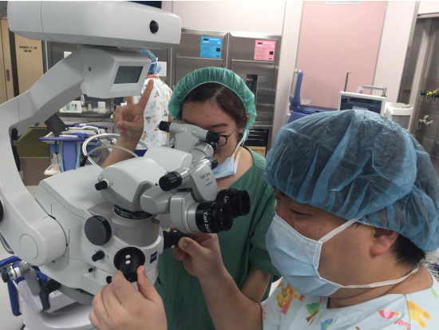
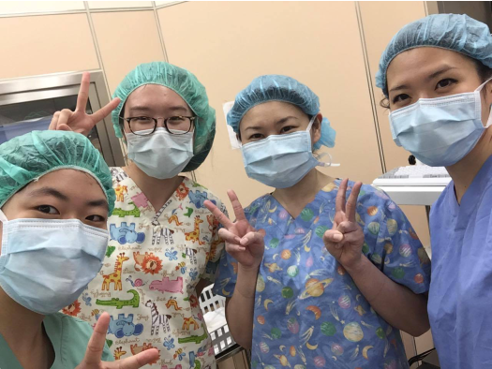
ภาพบรรยากาศในห้องผ่าตัด

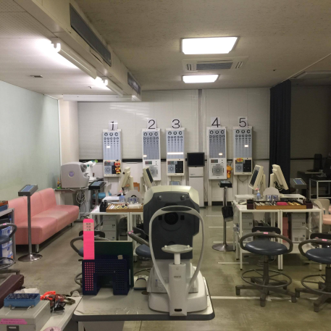

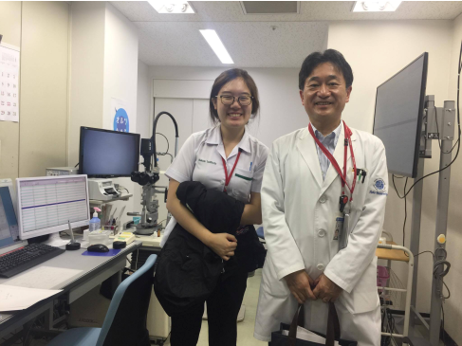

คลินิกผู้ป่วยนอกแผนกจักษุวิทยา
OPD eye

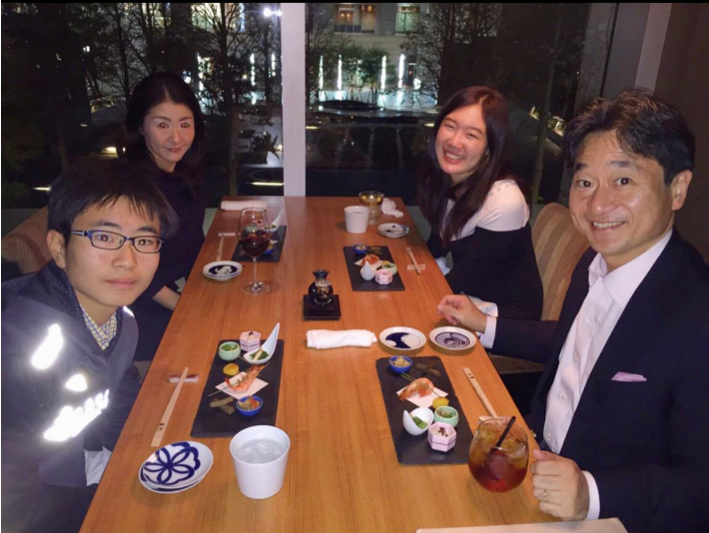

Professor Hori and his family
อาจารย์ภาควิชาจักษุวิทยา เลี้ยงต้อนรับ
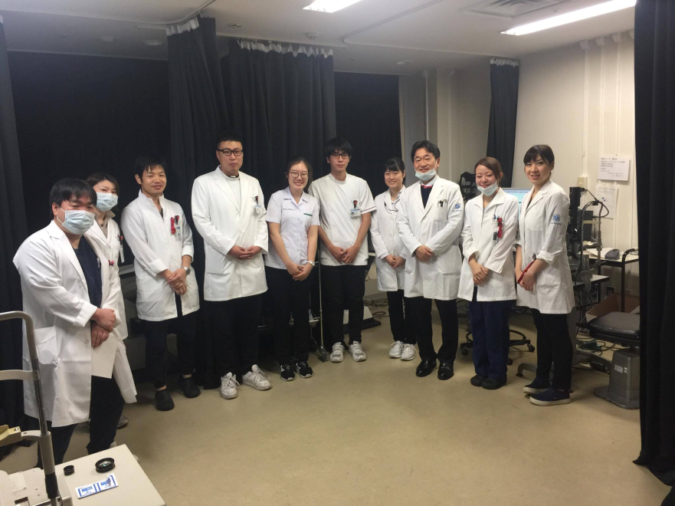
คณะอาจารย์และแพทย์ประจำบ้านแผนกผู้ป่วยในภาควิชาจักษุวิทยา

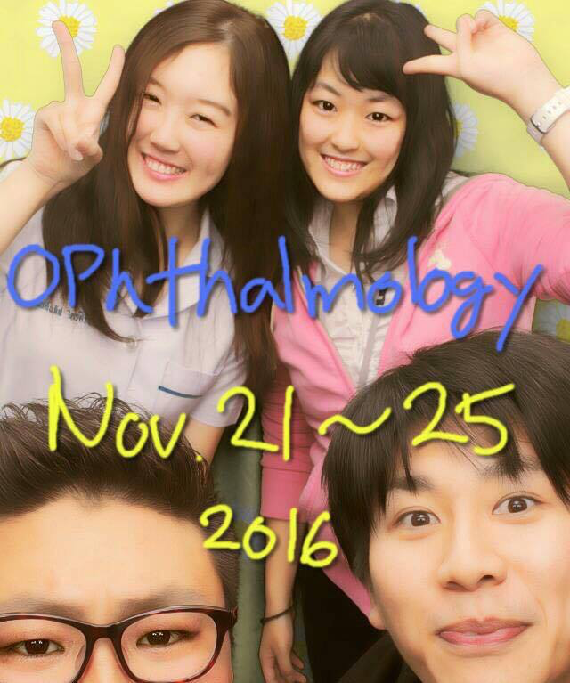

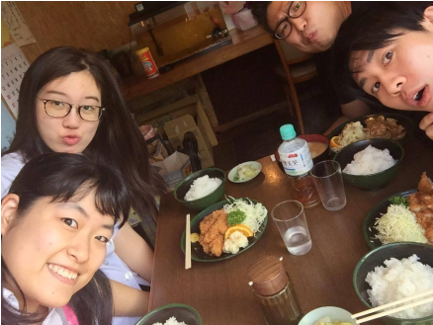

เพื่อนนักศึกษาแพทย์การถ่ายรูปพุริคุระและอาหารญี่ปุ่น
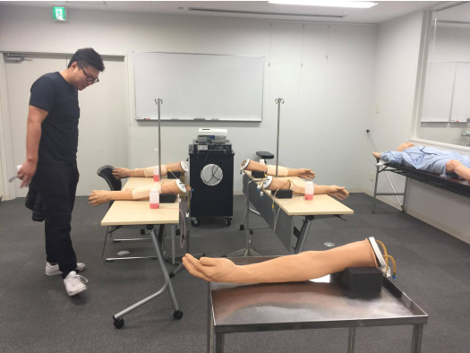
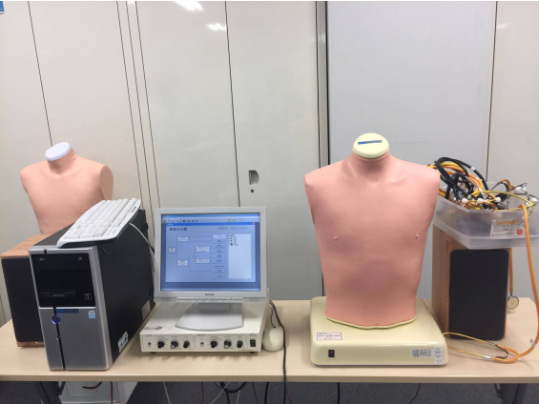
Simulation lab มีเครื่องฟังเสียงปอดและหัวใจที่ควบคุมด้วยคอมพิวเตอร์

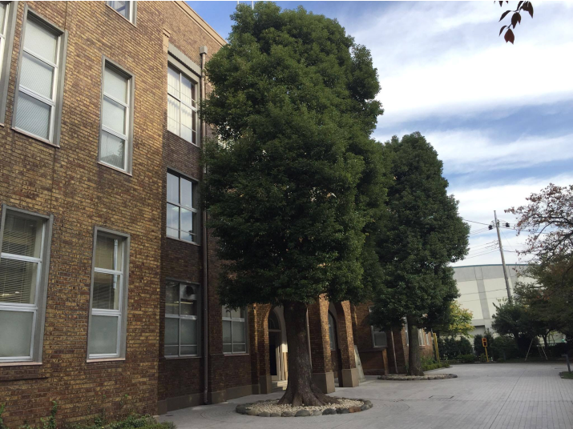

อาคารเรียนรวม

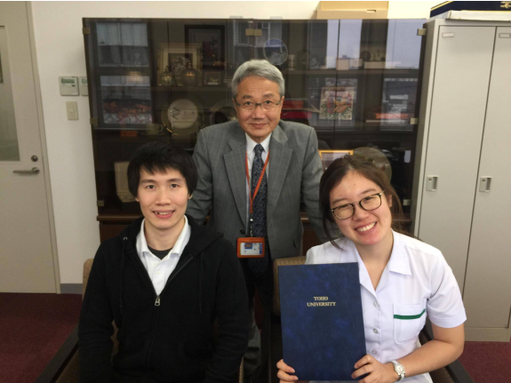

รับประกาศนียบัตรจากคณบดี

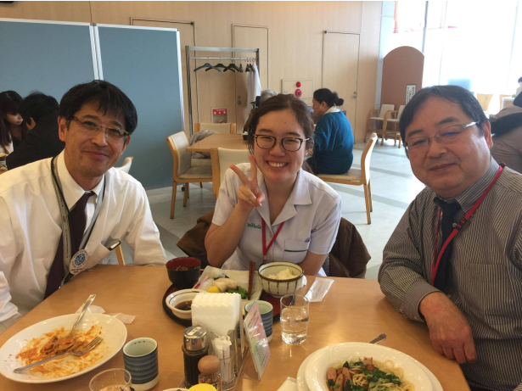

รับประทานอาหารกลางวันกับอาจารย์ภาควิชาศัลยกรรมผ่าตัดหัวใจและทรวงอก

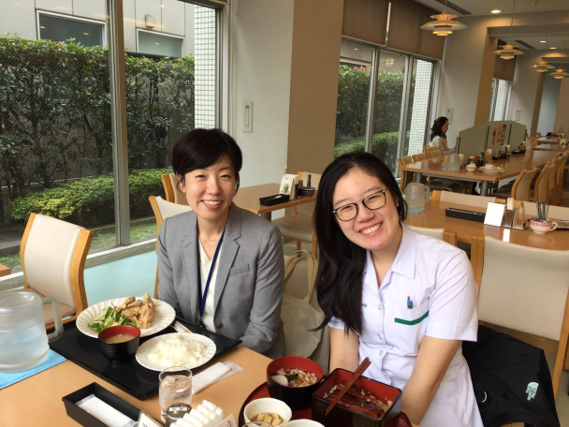

Ms.Chika Kawano ผู้ประสานงานและดูแลนักศึกษาแลกเปลี่ยน
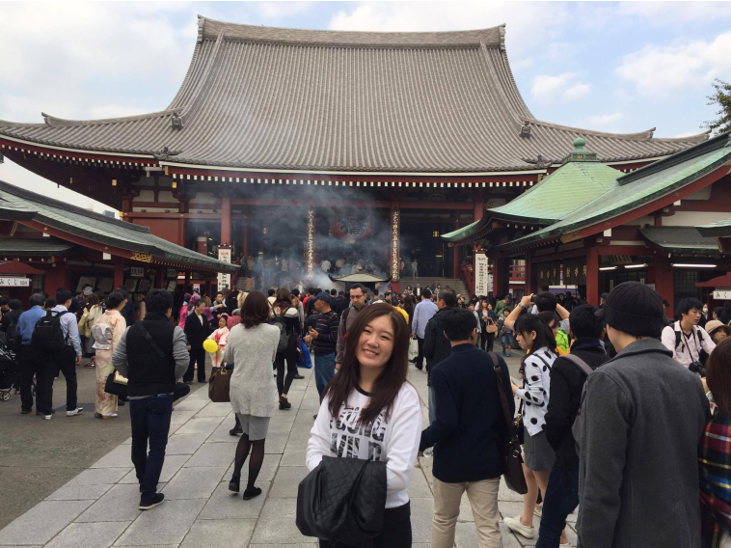
สถานที่ท่องเที่ยวที่ประทับใจ
วัดอาซากุสะ

